

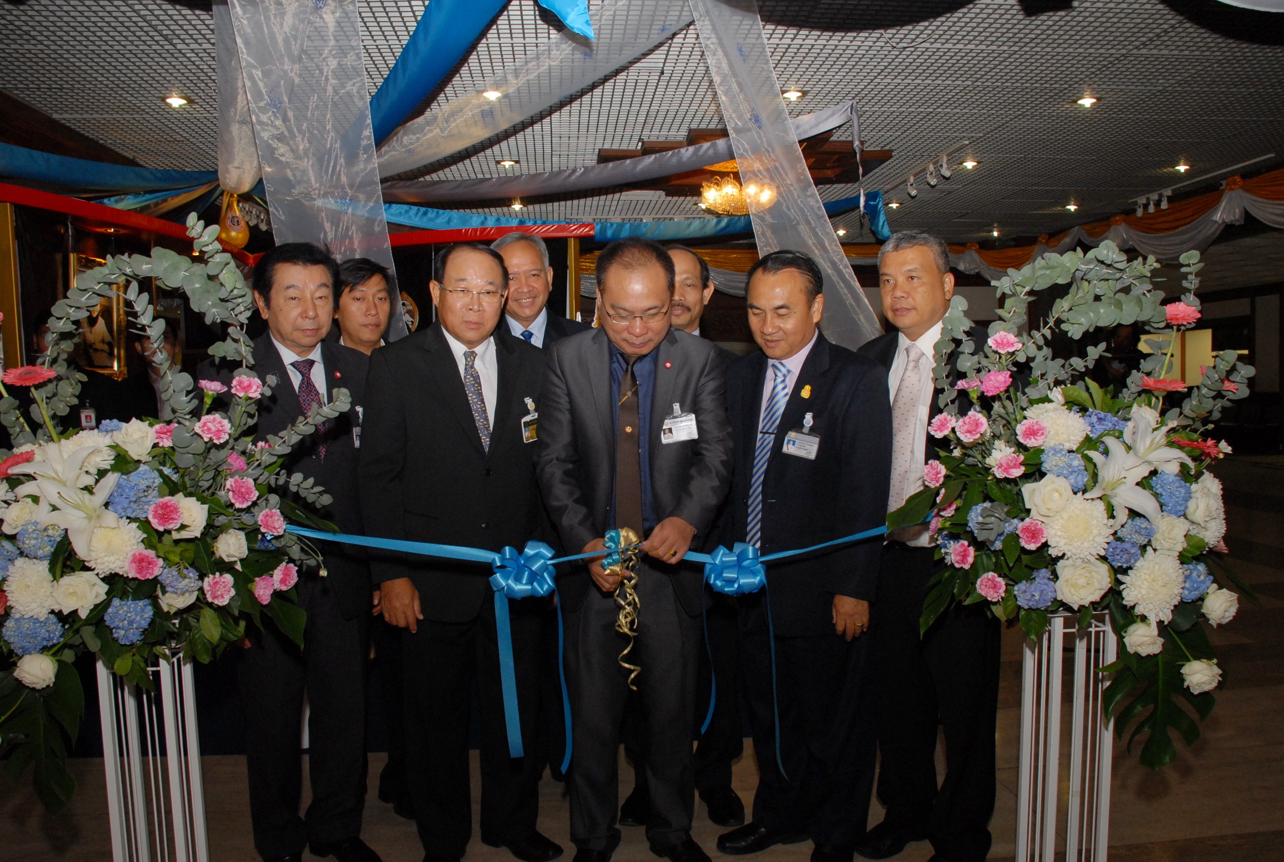

เปิดนิทรรศการเฉลิมพระเกียรติ

นายสมศักดิ์ เกียรติสุรนนท์ ประธานรัฐสภาและประธานสภาผู้แทนราษฎร เป็นประธานในพิธีเปิดนิทรรศการเฉลิมพระเกียรติ สมเด็จพระนางเจ้าฯ พระบรมราชินีนาถ เนื่องในโอกาส พระราชพิธีมหามงคลเฉลิมพระชนมพรรษา ๘๐ พรรษา เรื่อง “เส้นไหม : สายใยแห่ง พระเมตตา” ณ บริเวณห้องโถง อาคารรัฐสภา เมื่อวันก่อน

*************************************

